SCHREIBBEWERB

Name der Schülerin/des Schülers: _____________________________
Lea Ballwein & Luisa Werner
Alter: __________ Schule: _____________________________
11 Jahre
IT-NNÖMS Yspertal
rrtal
Klasse: _________ Ort: ________________________________
2a
3683 Yspertal

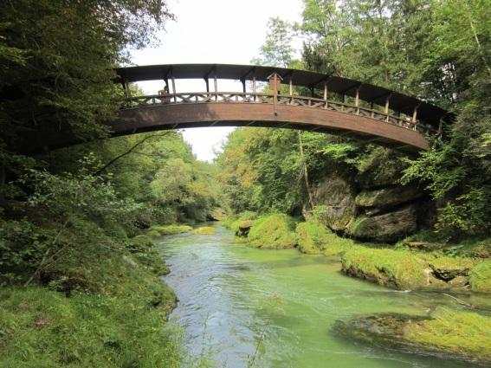
Foto: „Natur pur!“ – Vanessa I.
Die Brücke
Rosemarie Eichinger

Der Klassenraum liegt im Halbdunkel. Kinderköpfe ruhen schwer auf aufgestützten Unterarmen. Das eine oder andere Gähnen wird unterdrückt. Herr Kofler seufzt.
„Passt gefälligst auf!“, blafft er. „Wir sehen uns diese Bilder nicht zum Spaß an.“
„Keine Angst. Das macht kein bisschen Spaß!“, mault Martin und schlägt sich sofort die Hand auf den Mund, weil man sich Unverschämtheiten nur denken, aber niemals laut sagen darf. Was das betrifft, können Lehrer mitunter sehr empfindlich reagieren. Er setzt sich auf und versucht einen halbwegs anwesenden Eindruck zu machen.
„Verstehe!“ Herr Kofler nickt, verschränkt die Arme vor der Brust und blickt Martin von oben herab an.
Man könnte meinen, er versteht tatsächlich. Davon lässt sich Martin aber nicht täuschen. Der Lehrer zeigte den unmotivierten Schülern nun ein Bild von einer Brücke. Martin schmunzelte da er diese Brücke schon einmal gesehen hatte. Doch wenn ihn jemand fragen würde, wo die Brücke ist, wüsste er nicht wo. Nach der Schule traf sich die ganze Klasse am Waldspielplatz. Von dort aus wollten sie zur kleinen Ysper gehen, um sich abzukühlen. Während dem Marsch sprachen sie über die letzte Deutschstunde mit Herrn Kofler. Die Kinder waren sich einig, dass diese Stunde ein kompletter Reinfall war. Daher beschlossen sie, Herrn Kofler einen Streich zu spielen. „Hey Moment! Wir könnten den Klassiker verwenden! Das wäre der Streich mit dem Wasserkübel über der Tür. Doch den Kübel füllen wir mit neongrünem Schleim.“, meinte Lara. Ihre Mitschüler fanden die Idee perfekt für den Lehrer. Gleich darauf machten sie sich aus, wer was mitnehmen sollte. Als sie am Fluss angekommen waren, planschten sie ein wenig im seichten Gewässer. Sie lachten und stellten sich das Gesicht von Herrn Kofler vor, wie er mit Schleim übergossen in der Tür stand. Begeistert von ihrem Plan, gingen sie nach Hause. Am nächsten Tag in der Schule, platzierte Martin den Kübel voller Schleim über der Tür. Gespannt liefen sie auf ihre Plätze und zuckten bei jedem Geräusch zusammen. Auf einmal erblickten sie die Schuhspitze von Herrn Kofler in der Tür. PLATSCH! Der Deutschlehrer ging mit Schleim bedeckt auf die Schüler zu und hob den Zeigefinger. „Was habt ihr euch dabei gedacht?!?! Seid ihr von allen guten Geistern verlassen?“, brüllte der wütende Lehrer. „Das haben Sie davon, wenn sie uns im Unterricht so langweilen!“, schrien die Kinder zurück. Herr Kofler schrieb an die Tafel: „Freistunde, doch macht euch gefasst auf die nächste Unterrichtsstunde!“ Ein wenig ängstlich, aber auch stolz auf ihren gestrigen Streich betraten sie am nächsten Morgen die Klasse. Wiedermal kam der Lehrer die Tür herein. „Ab in die Garderobe und zieht euch an! Wir gehen in den Wald. Dort habe ich eine Überraschung für euch vorbereitet.“, sagte der Mann. Mit gesenkten Köpfen folgten die Schüler Herrn Kofler durch den Wald. Niemand wusste Bescheid wohin es gehen sollte. Plötzlich blieb der Lehrer stehen und deutete auf den Fluss zu ihrer Rechten. „Die Brücke, die wir uns vorletzte Stunde angesehen haben!“, entfuhr es David. Herr Kofler nickte. Er setzte sich auf einen Stein und erklärte: „Seht euch die Brücke genau an, denn vielleicht müsst ihr mir eine Stundenwiederholung darüber schreiben.“ Die Kinder seufzten, doch folgten dem Befehl. Eine Weile später setzte Emma einen Fuß auf die Brücke, noch hatte es niemand bemerkt. Doch als Emma schon in der Mitte war, machte es einen lauten KNACKS. Das bemerkte ihr Mitschüler Martin, er eilte auf die Brücke und griff nach ihrer Hand. Unter den Füßen der beiden brach erneut ein Brett.
Wer weiß wie lange es noch dauern würde, bis alle Bretter gebrochen waren? Mit Schweißtropfen an der Stirn balancierten die Kinder Hand in Hand in Richtung des Ufers. Natürlich hatten alle anderen Mitschüler von dem Trubel mitbekommen und alarmierten Herrn Kofler, dieser rief die Feuerwehr an. Glücklicherweise kam diese rechtzeitig zur Stelle und die beiden konnten noch gerettet werden. Alleine wären sie sicher nie ans Ufer gekommen. Emma bedankte sich noch bei Martin für seinen Mut und gab ihm einen Kuss auf die Wange. Martin wurde rot und bei den Mitschülern ertönte ein leises: „Uhhhhh!“ Dieses Abenteuer stärkte die Klassengemeinschaft um ein Vielfaches. Die Schüler gingen geschafft wieder in die Schule, wo sie Herr Kofler fragte: „War diese Stunde spannend genug?“ Darauf antworteten die Schüler nur mit einem Grinsen. Dieses Abenteuer sorgte lange für einen guten Gesprächsstoff in der Schule. Die 2a wird diese Deutschstunde nie vergessen!

The End

